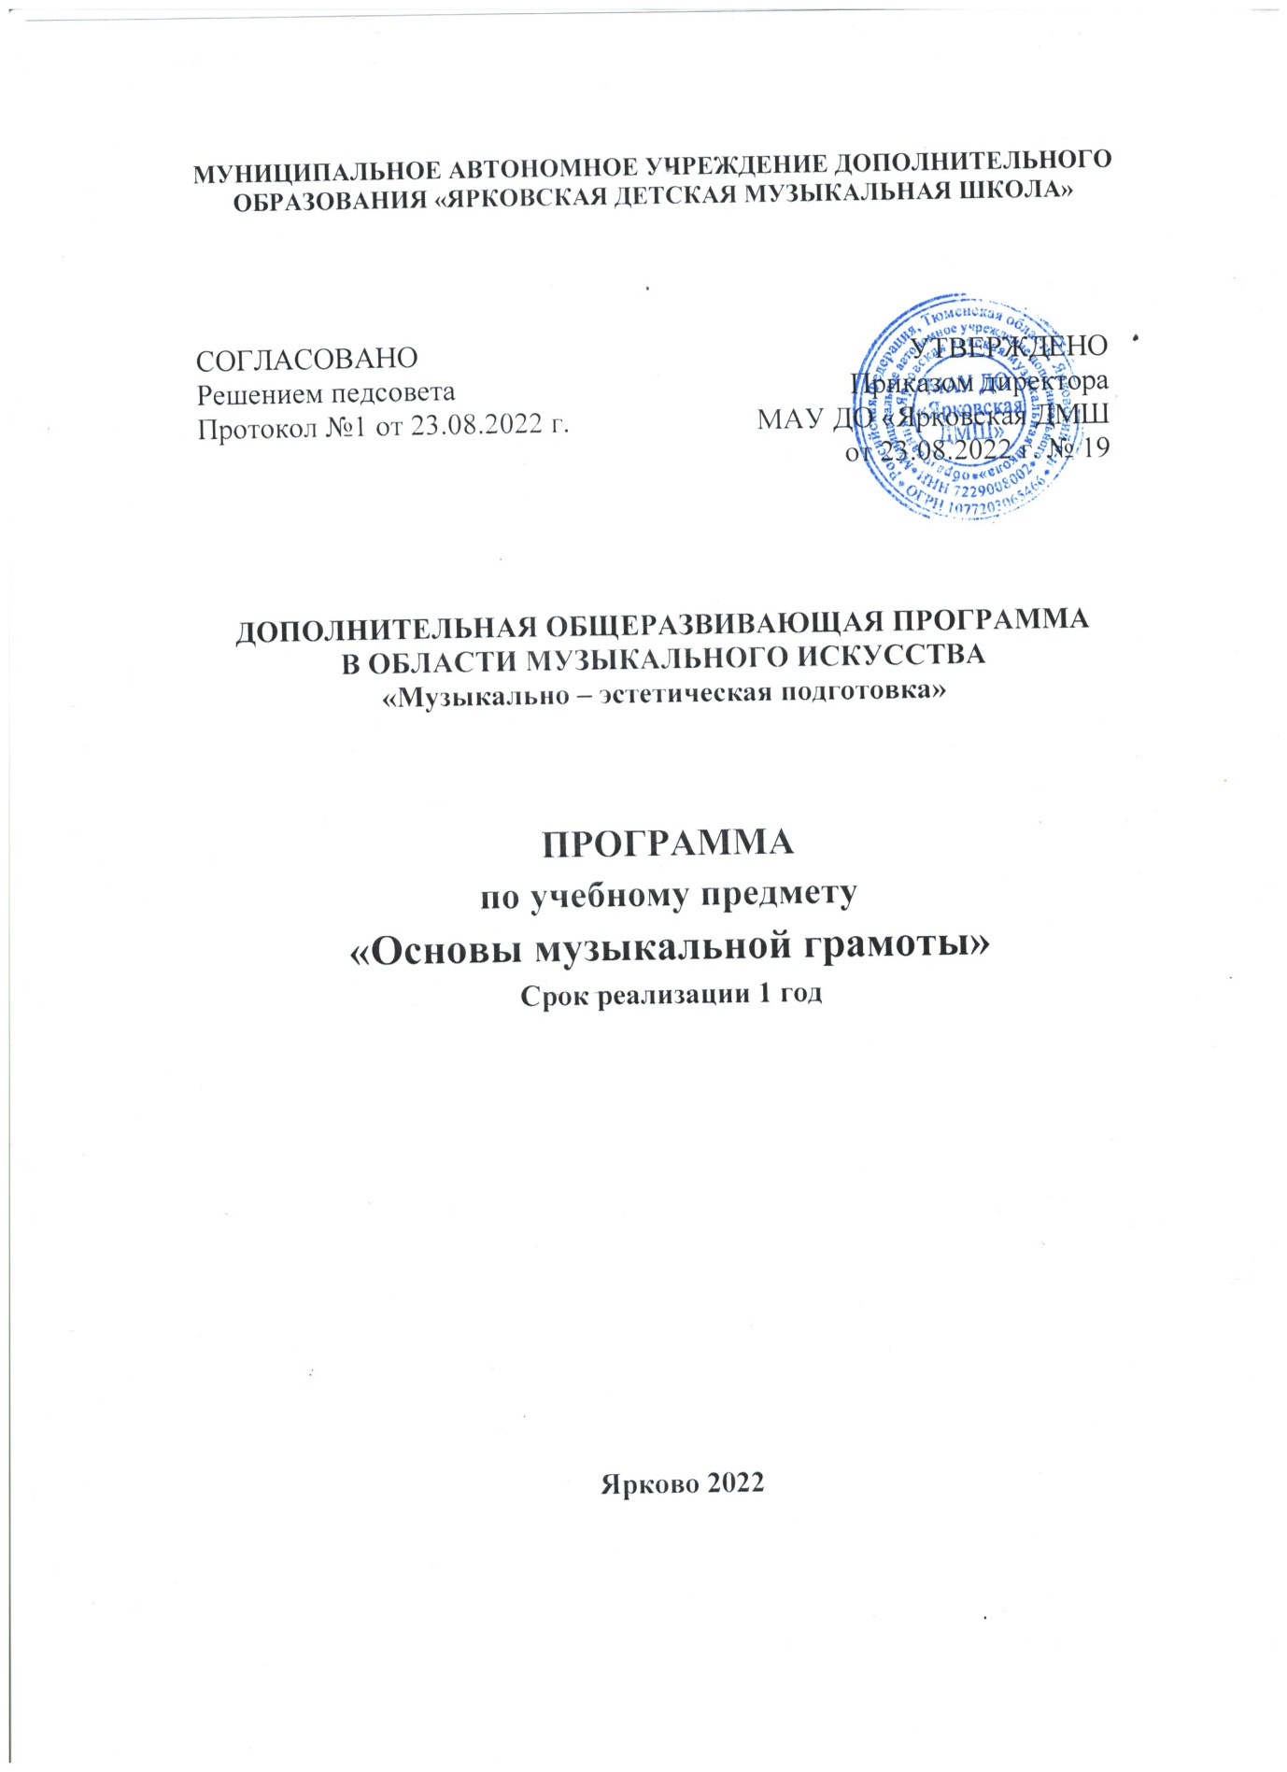
Структура программы учебного предмета

- Пояснительная записка

- Характеристика учебного предмета, его место и роль в образовательном процессе;
- Срок реализации учебного предмета;

- Объем учебного времени, предусмотренный учебным планом образовательного учреждения на реализацию учебного предмета;

- Форма проведения учебных аудиторных занятий;

- Цели и задачи учебного предмета;
- Обоснование структуры программы учебного предмета;

- Методы обучения;
- Описание материально-технических условий реализации учебного предмета;

- Содержание учебного предмета

- Сведения о затратах учебного времени;
- Требования по годам (этапам) обучения;

- Требования к уровню подготовки обучающихся

IV. Формы и методы контроля, система оценок

- Аттестация: цели, виды, форма, содержание;
- Критерии оценки;

- Методическое обеспечение учебного процесса
- Методические рекомендации педагогическим работникам;
- Рекомендации по организации самостоятельной работы обучающихся;

VI. Списки рекомендуемой нотной и методической литературы
- Список рекомендуемой нотной литературы;
- Список рекомендуемой методической литературы;

ПОЯСНИТЕЛЬНАЯ ЗАПИСКА

Активное формирование музыкальных способностей, творческих и

исполнительских навыков у детей младшего возраста в условиях музыкального

учебного заведения, в частности, в подготовительных

группах музыкальных отделениях школ искусств является одним из важнейших факторов, определяющих успех дальнейшего музыкального обучения. Раннее приобщение детей к музыке создает необходимые условия для всестороннего гармонического развития личности ребенка, а также помогает выявлению детей, обладающих профессиональными музыкальными данными.

Специфика музыкального воспитания в подготовительных группах определяется возрастными особенностями в развитии и восприятии детей дошкольного возраста. Дошкольникам свойственна конкретность мышления, непосредственность и эмоциональность в восприятии различных явлений окружающей жизни; их внимание неустойчиво, что постоянно требует смены впечатлений. Учитывая это, необходимо уметь быстро переключаться на различные виды деятельности, постоянно вводя в урок что-либо новое (в формах работы, методических приемах, репертуаре), чередуя упражнения, требующие сосредоточенности, с легкими заданиями и игрой, которая является самым эффективным методом в работе.
Работа по предмету строится по тематическому и концентрическому принципу (темы изучаются в течении всего курса обучения).

Детям дошкольного возраста свойственна свободная творческая деятельность, которая проявляется интуитивно в играх, движении под музыку, фантазировании различных мелодий. В процессе занятий педагог руководит творческими поисками детей, стимулирует и направляет их фантазию. Используя способность детей к подражанию, педагог умело организует детское творчество, показывая для начала возможные варианты выполнения заданий. Это способствует пробуждению инициативы и воспитанию самостоятельности у детей. Практические навыки, приобретенные в процессе интуитивной творческой деятельности, постепенно подводит детей к осознанному творчеству.
В процессе обучения широко используется дидактический материал в виде различных наглядных пособий, помогающих освоению программных требований по предмету «Основы музыкальной грамоты». Так же, на уроках используется учебное пособие «Музыкальная пропись». Пропись в доступной, игровой форме знакомит дошкольников с азами нотной грамоты.

Актуальность программы – данная программа позволяет более качественно подготовить учащегося к дальнейшему обучению в музыкальной школе и на музыкальных отделениях в школах искусств.

Назначение программы – обучение детей младшего дошкольного возраста.

Программа адаптирована к условиям обучения в Ярковской детской музыкальной школе.

Направленность программы - художественно-эстетическая.

Возраст обучающихся– 7-9 лет.

Ступень обучения - подготовительная.

Срок реализации программы - программа рассчитана на 1 года обучения.

Объѐм программы – 68 часов, которые распределяются следующим образом:

1 год – 68 часов (1 час, 2 раза в неделю)

Форма организации образовательного процесса.

Форма обучения – очная, с применением дистанционных образовательных технологий и электронного обучения. Программа предусматривает групповую форму учебной работы с учащимися. Групповая работа позволяет оптимизировать учебный процесс и облегчает проведение урока. Освоение учащимися комплекса знаний, приобретение ими умений и навыков возможно при условии постоянной фронтальной работы со всей группой по всем разделам программы, что требует разумного планирования учебного процесса в целом и детальной подготовки к каждому уроку. В процессе обучения используется тематическая форма учебных занятий. Используется принцип чередования разных видов работы на уроке. Наполняемость групп - в среднем 7-10 человек.

Режим занятий: 1 часа (35-40 минут), 1 раза в неделю.

Цель программы – создание условий для формирования навыков и умений путем развития у учащихся стабильного интереса к музыкальным занятиям.

Перед курсом сольфеджио в подготовительных группах музыкальных школах ставятся следующие

Задачи:

- выявление и всестороннее развитие музыкальных способностей детей, формирование первоначальных музыкальных представлений и навыков;

развивающие

- приобретение элементарных сведений по музыкальной грамоте; воспитательные

- привитие детям любви интереса к музыке, накопление музыкальных впечатлений
  - воспитание художественного вкуса.

Ожидаемые результаты и способы их проверки

В результате освоения данной программы учащиеся должны знать:
- элементы нотной грамоты;
- первоначальные теоретические знания.

должны уметь:

- читать и записывать знаки нотного письма;
- интонировать мелодию;

- воспроизводить и записывать ритмический рисунок стихотворного и музыкального текста;

- элементарно музицировать.

Знания и умения, приобретаемые учащимися в течении учебного года, оцениваются преподавателем данной дисциплины на каждом уроке, в конце каждой четверти и учебного года, фиксируются записями в школьном журнале, дневнике учащегося.

II. Содержание учебного предмета

Учебно-тематический план
№ | Темы | Количество
 |  | часов
1. | Музыка в нашей жизни | 1
2. | Шумовые инструменты | 2
3. | Музыкальные инструменты. | 2
4. | Быстрые и медленные темпы. | 1
5. | Длинные и короткие длительности. | 2
6. | Музыкальные регистры. | 2
7. | Низкие и высокие. | 2
8. | Живая клавиатура. | 1
9. | Ноты. | 2
10. | Слабые и сильные. | 2
11. | Кто такие Та и Ти. | 2
12. | Музыкальная лесенка. | 1

13. | Музыкальный дом. | 1
14. | Каждый звук имеет своѐ имя. | 1
15. | Звук-домик. | 1
16. | Такие разные ключи | 1
17. | Музыкальная пауза | 1
18. | Паузы | 1
19. | Скрипичный ключ и его нотки | 1
20. | Тон и полутон | 2
21. | Знаки альтерации | 2
22. | Знак бемоль | 1
23. | Знак диез | 1
24. | Нотка «Ре» | 1
25. | Мажор и минор | 2
26. | Нотка «Си» | 1
27. | Ступени | 2
28. | Гамма и тоника | 2
29. | Звук, интервал, аккорд | 1
30. | Интервалы | 2
31. | Интервалы прима и октава | 1
32. | Интервалы секунда и терция | 2
33. | Интервалы кварта и квинта | 1
34. | Интервалы секста и септима | 2
35. | Трезвучия | 1
36. | Клавиатура. Регистры. Октавы. | 1
37. | Ноты. Нотный стан. Музыкальные ключи. | 1
38. | Запись музыкальных знаков | 1
39. | Скрипичный ключ. Ноты первой октавы. | 1
40. | Ноты второй октавы | 1
41. | Звукоряды | 2
42. | Тоника | 1
43. | Тональность. | 1
44. | Гамма. | 1
45. | Знаки альтерации | 1
46. | Тон и полутон | 1

47. | Устойчивые и неустойчивые ступени | 1
48. | Шестнадцатые | 1
49. | Ключевые знаки | 1
50. | Затакт | 1
51. | Трезвучия | 1
 | Всего | 68

1 год обучения

Музыкальная грамота

Понятие высоты звука. Другие характеристики звука.

Временное понятие звука, его долгота. Восьмые и четверти.

Обозначение темпа: быстро – медленно.

Обозначение динамики: форте и пиано.

Ступеньки ЗО, ВИ, РА, Ё. Ручные знаки. Движение мелодий по трезвучию ЗО-ВИ-Ё.

Ознакомление с различными музыкальными инструментами.

Музыкальные жанры: песня, танец, марш.

Мажор и минор.

Клавиатура. Октавы. Клавиши. Ноты. Ключи.

Скрипичный ключ. Ноты первой октавы. Запись нот первой октавы.

Усвоение интонаций из пройденных ступенек РА-ЗО-ВИ-Ё. Новые ступеньки -ЛЕ, НА, ТИ. Освоение всего семиступенного звукоряда.

Гамма как принцип следования звуков и ступенек по порядку в пределах октавы.

Понятие тоники. Реприза.

Знаки альтерации: диез и бемоль.

Интервалы: прима, секунда, терция, кварта, квинта, секста, септима, октава в песенках и на слух. 4 вида трезвучий на слух.

Слово как метроритмическая единица. Ритмы одно – двух – трехсложных слов.

Половинная длительность, шестнадцатые, паузы.

Интонационное развитие

Подготовка голосового и артикуляционного аппарата к правильному звучанию. Упражнения на правильное вокальное и речевое дыхание. Овладение упражнениями «Вдох-выдох». Овладение навыками произвольного и непроизвольного интонирования.

Последовательное овладение интонациями ЗО-ВИ, РА-ЗО, ЗО-Ё, ЗО-ВИ-Ё, РА-ЗО-ВИ-Ё в разных комбинациях по пособию «Моя первая музыкальная пропись» и на слух.

Артикуляционные упражнения на правильное произнесение и пропевание гласных звуков. Приемы стаккато и легато в распевании и песенках. Поступенное движение вверх и вниз в вокальном интонировании и определении на слух.

Терцовые интонации (ЗО-ВИ, ВИ-Ё), квартовые (ВИ-РА, ЗО-Ё), квинтовые (ЗО-Ё), октавные (Ё-Ё) в интонационных упражнениях, песенках и на слух.

Песенки-эхо. Освоение семиступенного звукоряда в диапазоне октавы. Расширение диапазона.

Постепенное усложнение вокально-распевочного материала: включение разнообразных приемов звукоизвлечения, динамическое разнообразие, дикционные трудности.

Расширение возможностей вокального дыхания.

Расширение диапазона песенок, использование звуков второй октавы.

Пение на различные слоги и с закрытым ртом.

Навыки сольфеджирования (пение по нотам с тактированием). Выучивание песенок с названиями нот наизусть.

Использование приемов относительной методики. Проработка интонирования ступеней и их соотношений с ручными знаками. Каноны.

Ритмическое развитие

Временные понятия кратких (коротких) и долгих (длинных) звуков. Обозначение кратких и долгих звуков – восьмые и четверти. Остинатное движение ровными длительностями в песенках и ритмическом аккомпанементе.

Овладение навыками ритмического инструментального аккомпанемента.

Использование движений рук для показа длительностей.

Понятие скорости музыкального движения – темп. Быстрый и медленный темп. Понятие и восприятие двухдольности и трехдольности через двигательное ощущение. Двигательные упражнения, дифференцированные метром и жанром. Восьмые, четверти, половинные, шестнадцатые, паузы в песенках и ритмических упражнениях.

Восьмые, четверти и половинные в размере 2/4. Усложнение ритмического рисунка.

Шесть ритмоформул одно-двух-трехсложных слов. Определение ритма

стихотворений. Показ ритма стихотворений условными движениями. Упражнение

“ритмическое эхо”. Усложнение ритмического аккомпанемента

Понятие сильной доли. Ритмические упражнения на выделение сильной доли.

Такт и тактовая черта.

Размеры 2/4, ¾, 4/4. Чередование сильных и слабых долей. Приемы дирижирования в размере 2/4. Шестнадцатые, восьмые, четверти, половинные, четвертные и восьмые паузы в размере 2/4.

Творческие задания

Двигательные импровизации, соответствующие характеру и образу произведений.

Навыки подбора на слух. Двигательные импровизации.

Сочинение песенок и пьес с педагогом.

Сочинение рассказов на предложенную тему. Сочинение песенок на заданные стихи, навыки подбора песенок от разных звуков, использование знакомых интервалов в музыкальных сочинениях и импровизациях.

- Требования к уровню подготовки обучающихся Результатом освоения программы учебного предмета «Основы музыкальной

грамоты», являются следующие знания, умения, навыки:

- наличие у обучающегося интереса к музыкальному искусству, исполнительству;

- знание начальных основ музыкальной граммоты;

- знание профессиональной терминологии;

- начальные навыки чтения с листа.

Основные показатели эффективности реализации данной программы:

- высокий уровень мотивации учащихся к хоровому и исполнительскому искусству;

- профессиональное самоопределение одаренных детей в области музыкального образования;

- творческая самореализация учащихся, в в смотрах-конкурсах, фестивалях,

концертно- массовых мероприятиях.

IV. Формы и виды контроля:
  - Аттестация: цели, виды, форма, содержание

- программе предмета вокальный ансамбль используются две основные формы контроля успеваемости – текущая и промежуточная.

Методы текущего контроля:

- оценка за работу в классе;

Виды промежуточного контроля:

- зачѐтный урок в конце четверти

Учет успеваемости учащихся проводится преподавателем на основе текущих занятий, их посещений, индивидуальной и групповой проверки знаний теоретических и практических знаний.

При оценке учащегося учитывается также его участие в выступления хорового ансамбля. Повседневно оценивая каждого ученика, педагог, опираясь на ранее выявленный им уровень подготовленности каждого ребенка, прежде всего, анализирует динамику усвоения им учебного материала, степень его прилежания, всеми средствами стимулируя его интерес к учебе.

Формой промежуточной аттестации может быть зачет, контрольный урок, тест, в виде устного или письменного опроса.

При выведении итоговой (переводной) оценки учитывается следующее:

- оценка годовой работы ученика;

- оценка на зачете (академическом концерте);

- другие выступления ученика в течение учебного года.

2.Критерии оценок

По итогам года на зачете, контрольном уроке, или экзамене выставляется оценка по пятибалльной систем

 |  |  | Таблица 3
Оценка | Критерии оценивания выступления
5 («отлично») | регулярное | посещение | дисциплины,
 | отсутствие
 | пропусков без уважительных причин, знание
 | тем дисциплины, понимание предмета ,
 | активная эмоциональная работа на занятиях,
 | участие на всех хоровых концертах коллектива
4 («хорошо») | регулярное | посещение | предмета,
 | отсутствие
 | пропусков без уважительных причин, активная
 | работа в классе, недостаточное знание тем
 | дисциплины, | участие в концертах хора.
3 («удовлетворительно») | нерегулярное посещение предмета, пропуски
 | без
 | уважительных причин, пассивная работа в
 | классе, незнание некоторых тем дисциплины,
 | участие в концертах;
2 («неудовлетворительно») | пропуски занятий без уважительных
 | причин, неудовлетворительная знание тем
 | предмета
«зачет» (без отметки) | отражает достаточный уровень подготовки и
 | исполнения на данном этапе обучения,
 | соответствующий программным требованиям

Итоговая аттестация проводится в конце учебного года в форме

открытого занятия для родителей. Необходимо участие в открытом занятии всех

выпускников. При прохождении итоговой аттестации выпускник должен

продемонстрировать теоретические и практические навыки именно в процессе

открытого контрольного занятия

Данный вид аттестации оценивается по пятибалльной системе: «отлично»,

«хорошо», «удовлетворительно», «неудовлетворительно».

Средства, необходимые для реализации программы: учебное пособие «Моя первая музыкальная пропись» в трёх тетрадях, наглядные пособия, учебно-методическая литература, нотная литература, фортепиано, аудиоматериалы.

- Методическое обеспечение учебного процесса Преподаватели школы активно работают в направлении методического

обеспечения образовательного процесса: выписывают в разных источниках методическую литературу (создан преподавательский фонд , в который преподаватели направляют средства выделяемые на приобретение методлитературы), приобретаются наглядные пособия, дидактико-раздаточный материал и т.д. Ведут активную самообразовательную деятельность.

VI. Списки рекомендуемой нотной и методической литературы

- Берак О.Л. Школа ритма. Часть 1. М; 2007
- Берак О.Л. Школа ритма. Часть 2. М; 2007
- Боровик Т.А. Изучение интервалов на уроках сольфеджио. М; 2006

- Бырченко Т. Спесенкой по лесенке. М; 1984
- Вогралик Т. Метроритмический букварь. С-Пб; 2008
- Домогацкая И. Музыкальные прописи. М; 1995
- Ефремова Л. Учиться интересно. С-Пб; 2006
- Железнова Е. Бим! Бом! М;2008
- Зебряк Т. Музыкальная грамота в сказках и сказочках. М; 2002

- Калинина Г. Сольфеджио. Рабочая тетрадь
- Камаева Т., Камаев А. Азартное сольфеджио. М; 2004
- Каплунова И., Новоскольцева И. Этот удивительный ритм. С-Пб; 2005
- Ковалевская М. Музыкальная гимнастика для пальчиков. С-Пб; 2008

- Комиссарова Л.Н., Костина Э.П. Наглядные средства в музыкальном воспитании дошкольников. М; 1986

- Металлиди Ж., Перцовская А. Сольфеджио. Подготовительная группа. С-Пб;

2004

- Москалькова И., Рейниш М. Уроки сольфеджио в дошкольных группах детских музыкальных школ. М; 1998

- «Моя первая музыкальная пропись» пособие для учащихся подготовительных групп 4-5 лет. Регистрационный номер 414 от 25.09.09. ГОУКК КУМЦ

- «Моя первая музыкальная пропись» пособие для учащихся подготовительных групп 5-6 лет. Регистрационный номер 414 от 25.09.09. ГОУКК КУМЦ
- Поплянова Е. Королева Гамма. Ч; 2009
- Поплянова Е. Уроки господина канона. С-Пб;2009
- Середа В.П. Каноны. М; 2009
- Фролова Ю. Сольфеджио. Подготовительный класс. Р-Д;2002

- Червоная М. Интервалы мы поем. С-Пб;2004

Методическая литература

- Давыдов Е. Методика преподавания сольфеджио. М; 1986
- Островский А. Методика теории музыки и сольфеджио. Л; 1970
- Сборник статей «Воспитание музыкального слуха». М; 1999
- Серединская В. Развитие внутреннего слуха в классах сольфеджио. М; 1962
- Синяев Л. Воспитание метроритмических навыков на уроках сольфеджио. М;
1988

- Теплов Б. Психология музыкальных способностей. М; 1961

